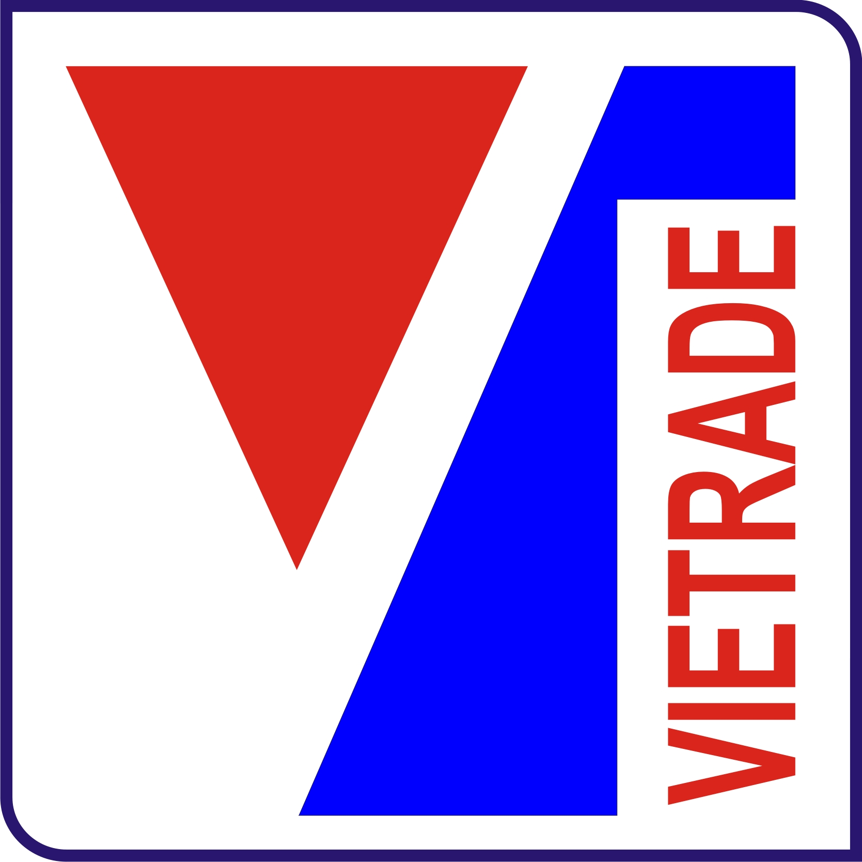
HỘI CHỢ THƯƠNG MẠI VIỆT - LÀO (VIETLAOEXPO 2025)
17 – 21/7/ 2025, Trung tâm Hội nghị và Triển lãm quốc tế Lào (Lao-Itecc), thủ đô Viêng Chăn, Lào

ĐĂNG KÝ GIỚI THIỆU THÔNG TIN CATALOGUE
Mẫu 2

Đề nghị các doanh nghiệp đăng ký giới thiệu thông tin trên Catalogue thể hiện bằng tiếng Anh

Company name:
Address:
 | City/ Postcode: Country/ Region:
 | Tel: Fax:
 | E-mail: Website:
Contact Person: | Position:
Company description (Giới thiệu về công ty, định vị sản phẩm, thương hiệu…, tối đa 100 từ):
Brief accounts of products/ services you will exhibit (giới thiệu vắn tắt các loại sản phẩm trưng bày tại Hội chợ):

Ghi chú: Doanh nghiệp gửi kèm theo 01 bản mềm, 01 ảnh logo doanh nghiệp và 03 ảnh giới thiệu sản phẩm về địa chỉ email: thanglm.vietrade@gmail.com; nguyenlanquynh.vietrade@gmail.com (dung lượng không quá 500KB/01 ảnh). Yêu cầu kèm theo giấy chứng nhận quản lý sản phẩm (ảnh scan).

…………...…………, ngày tháng năm 2025
Thủ trưởng đơn vị
(Ký tên và đóng dấu)

